9. Ön tanulmányai során megismerte a marógépek jellegzetes típusait. A hagyományos marógépek közül leggyakrabban a konzolos egyetemes marógépeket használják. Szóbeli feleletében mutassa be a konzolos egyetemes marógépet és mozgásjellemzőit! Elemezzen egy új marógépet főbb műszaki adatai alapján! Felkészülése és felelete során használja az alábbi információkat!

- Az anyagok megmunkálása, a marás fogalma, feladata és eszközei
- A forgácsolás olyan anyagmegmunkáló módszer, amelynél a kiinduló darabról a fölösleges részeket – egy arra alkalmas szerszám (forgácsolószerszám) segítségével – forgács formájában távolítják el. A forgácsolás történhet mértanilag határozott és határozatlan élű szerszámmal. A határozott élű szerszámok közé tartozik például az esztergakés vagy a fűrészlap, a határozatlan élű szerszámok közé például a köszörűkorong.
- A forgácsolás fontosabb módszerei az esztergálás, a gyalulás és vésés, a marás, a fúrás, a köszörülés, az üregelés stb. Néhány forgácsolási műveletet kézzel is el lehet végezni (pl. reszelés, dörzsölés, fűrészelés), de általában gépi erővel, forgácsológépekkel forgácsolnak.

Marás
A marás szabályosan többélű forgácsoló szerszámmal végzett megmunkáló eljárás. A forgó főmozgást mindig a marószerszám, az előtoló mellékmozgást vagy a munkadarab, vagy a szerszám végzi. A marásnak két alapeljárása van: palástmarás (a) és homlokmarás (b)
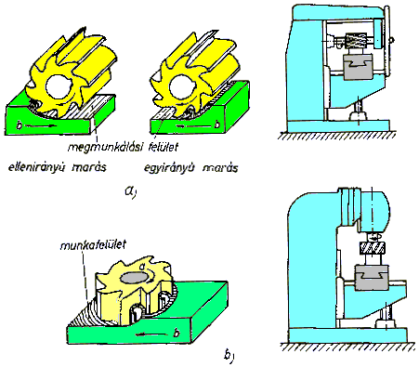
Palástarás
Palástmaráskor a forgácsoló főmozgást a szerszám, az előtoló mellékmozgást a munkadarab végzi. A marótengely párhuzamos a megmunkált felülettel. Palástmarással síkfelületek, hornyok és alakos felületek készíthetők. Pontossága nagyoláskor: IT11-13, simításkor: IT9-10. Az érdesség nagyoláskor: R_{a} = 25-100 m, simításkor R_{a} = 6,3-12,5 m.

A palástarás szerszámai
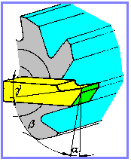
A palástmarók szabályos élgeometriájú, többélű szerszámok. Hengeres testből és annak felületén elhelyezett annyi "esztergakésből" származtathatók, ahány foga van a marónak (1.19. ábra). Kemény anyagokhoz sűrű, lágyabb anyagokhoz ritkább fogú marókat alkalmaznak. Könnyűfémeket egészen ritkafogú maróval lehet megmunkálni.

A palástmaró élei a marótest palástján a tengellyel párhuzamosan, vagy ferdén, csavarvonal szerint helyezkednek el, E szerint beszélünk egyenes élű és csavart élű (ferde fogazású) palástmarókról (1.20. ábra). Ezek a szerszámok főleg síkfelületek megmunkálására alkalmasak.
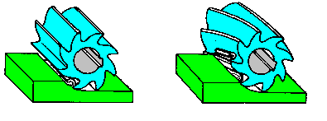
A fogárok és a 30°-os foghát két műveletben marással készül. A homloklapot és a hátlapot edzés után köszörülik, az előírt  és  szögek betartásával (1.21. ábra).
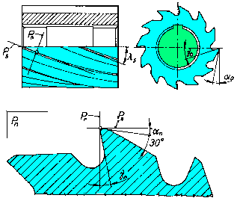

A marószerszámok hát- és homlokfelületükön kopnak. Nagyon fontos, hogy a marókat időben újraélezzék, mert a túlkopott marófog könnyen kicsorbul. A csorbult, kitört fogú marót szabatosan újraélezni már nem lehet.
A palástmarók anyaga általában gyorsacél, ritkábban keményfém. Újabban a forrasztott lapkák helyett egyre gyakrabban váltólapkákat alkalmaznak.

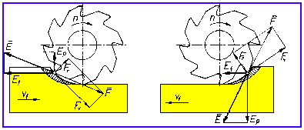
A palástmarás forgácsolási viszonyai
A palástmarásnak két fajtája van: ellenirányú marás és egyirányú marás :
Ellenirányú maráskor (vastagodó forgács !) az E_{f} komponens ellentétes értelmű v_{f}-fel, ezért az asztalmozgatás játéka szempontjából nincs káros hatása. Az E_{p} komponens viszont a munkadarabot fel akarja emelni, ezért nem eléggé merev befogáskor a munkadarab rezgésbe jöhet. Belépéskor a szerszám éle megcsúszik a munkadarab felületén, mivel "nulla forgácsvastagság" mellett kezd forgácsolni. Ez az elcsúszás az él gyors kopását okozza.
Egyirányú maráskor (vékonyodó forgács !) az E_{f} komponens megegyező értelmű v_{f}-fel, és a munkadarabot az asztalmozgatás játékának megfelelően előretolja. Így a következő fogra nagyobb terhelés jut, ami rezgések vagy fogtörés okozója lehet. Az E_{p} komponens a darabot az asztalra szorítja. Belépéskor a szerszám nem csúszik meg, ezért kevésbé kopik. Egyirányú marást csak játékmentes asztalmozgatás mellett lehet alkalmazni (merev, új szerszámgép) . Ilyenkor az anyagleválasztás sebessége 50-70 %-kal nagyobb, mint ellenirányú maráskor.
Palástmaráskor a leválasztott forgács vessző (kard, bajusz) alakú. Az erőszámításhoz - a forgács változó keresztmetszete miatt - a közepes forgácsvastagság ismerete szükséges.
Hagyományos marógépek jellemzői
A marógépek sík és alakos felületek, valamint ezek kombinációinak előállítására használhatók. Termelékenységük általában nagyobb, pontosságuk jobb, mint a hasonló feladatok ellátására szolgáló gyalugépeké, és bonyolultabb alakzatok készítésére is alkalmasak (főként a CNC marógépek) . A marószerszámok befogása és forgatása (főmozgás) a speciálisan kiképzett maróorsóval történik. A maróorsó helyzete vízszintes és függőleges lehet. A mellékmozgásokat általában a munkadarab végzi szánrendszerek segítségével, de végezheti a szerszám is .
- A marási művelet célja, az egyetemes marógép felépítése
- A marás szabályosan többélű forgácsoló szerszámmal végzett megmunkáló eljárás, melynek célja általában a nem forgástest jellegű forgácsolt munkadarabok nagyoló és simító jellegű megmunkálása.. A forgó főmozgást mindig a marószerszám, az előtoló mellékmozgást vagy a munkadarab, vagy a szerszám végzi.
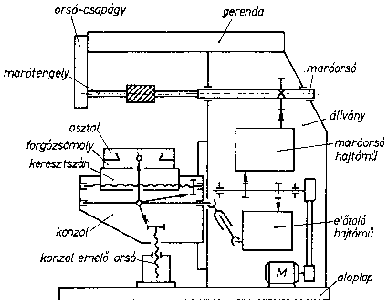
- A főhajtómű és a mellékhajtómű feladata, a főmozgás és a mellékmozgások
Marásnál a főhajtómű feladata, hogy az ideális vágósebességnek megfelelő fordulatszámmal forgassa
a főorsót illetve az abba befogott forgácsoló szerszámot. Ez a forgácsoló főmozgás marásnál.
A mellékhajtómű feladata, hogy megfelelő előtolást biztosítson a marási megmunkáláshoz. Marásnál
az előtoló mozgást végezheti maga a forgácsoló főmozgást végző szerszám is (általában a „Z”
tengely mentén) vagy a munkadarab. Az előtoló mozgás jelenti a mellékmozgást.
A marás fajtái és szerszámrendszere a következőkben foglalható össze:
- Keretmarás
- Profilmarás (alakos darabok pl. vezértárcsák stb)
- Síkmarás
- Sarokmarás
- Zseb és ablak marások, oválmarások
- Furatolási technológiák (központfúrás, fúrás, felfúrás, furatsimítás, (utóbbiak fúró vagy furatkiesztergáló szerszámokkal) süllyesztés, menetfúrás dörzsölés, finomdörzsölés, görgőzés stb) .
- Több oldalról megközelítendő szekrényes jellegű munkadarabok komplex megmunkálása
- Lánckerekek és fogaskerekek marása ( utóbbi ritkább)
- Egyéb (pl. finom marás, 3D-s marás, nagysebességű marás stb)

Kapcsolódó szerszámrendszerek:
- Gyorsacél és keményfém (forrasztott vagy váltólapkás) szármarók, hosszlyukmarók és homlokpalástmarók, kukorica marók stb.
- Gyorsacél és keményfém (forrasztott vagy váltólapkás) szármarók, homlokpalástmarók, kukorica marók stb.
- Keményfém váltólapkás síkmarók, gyorsacél homlokpalást marók esetleg nagyobb átmérőjű szármarók, ütőkéses marófejek stb.
- Keményfém váltólapkás sarokmarók, homlokpalást marók esetleg nagyobb átmérőjű szármarók, ütőkéses marófejek stb.
- Gyorsacél és keményfém (forrasztott vagy váltólapkás) szármarók, homlokpalástmarók, kukorica marók stb.
- Központfúrók (gyorsacél vagy keményfém lapkás) csigafúrók (gyorsacél vagy keményfém, hűtőfurat nélküli vagy azzal), telibefúrók, egy és kétélű nagyoló furatkiesztergáló fejek, egyélű simító furatkiesztergáló fejek, belső hajtással ellátott furatbeszúró fejek (pl: Wohlhaupter UPA sorozata) , süllyesztők, menetfúrók, gépi dörzsárak, egyélű finom dörzsár, görgőző szerszám stb)
- Az eddigiekben felsorolt szerszámok + speciális szerszámok pl. feltűzhető (szekrényen belüli visszasüllyesztésekhez) süllyesztők, húzóerő hatására méretre álló süllyesztők, hajtott furatmegmunkáló szerszámok, fúrórudak, extra-hosszabbított szárra szerelt marók stb.
- Gyorsacél és keményfém (forrasztott vagy váltólapkás) szármarók, kukorica marók stb.
Különleges lapkákkal (nagysebességű maráshoz ajánlott lapka-típusok) szerelt marófejek , gyémánt vágóélű szerszámok (pl. köszörülést helyettesítő finom maráshoz)

- Egy új marógép műszaki leírásának és adattáblázatának elemzése
- Egy újonnan beszerzett marógépnél a műszaki leírás (gépkönyv) tartalmazza mindazon adatokat (teljesítmény, méretek, gépegységek ismertetése, kenőanyagok típusa, karbantartási utasítások stb.) melyek a gép karbantartásával megbízott szakembereknek és a gépen dolgozó szakembernek alapvető fontosságúak a biztonságos munkavégzés valamint a gép üzembiztos jellegének megőrzése érdekében.
- Fontos, hogy CNC marógépnél három műszaki leírás tartozik a géphez: külön leírása van az alapgépnek és külön a vezérlőnek, illetve az erősáramú résznek.
- A műszaki leírásokban található az adattáblázatok kitérnek a teljesítmény adatoktól a kenések és karbantartási feladatok ütemezésén át a gép méret és súlyadataiig, az elektromos jellemzőkre, a CNC kódok ismertetésére, sőt az elektromos kötési és alkatrész beültetési rajzokra is. Mindezek a tervszerű (rendszeres) és a rendkívüli karbantartásnál alapvető fontosságúak a szakemberek számára.
- A maráskor előforduló baleseti veszélyek és azok megelőzésének lehetőségei
A biztonságos munkavégzés feltételei:
- Az egészséget nem veszélyeztető és biztonságos munkavégzés feltételeinek megvalósítása a munkáltató felelőssége

DE a munkavállaló kötelességei a következők:
- Csak biztonságos munkavégzésre alkalmas állapotban állhat munkába
- Munkaeszközök rendeltetésszerű használata, azok sérülésmenteségének, helyes működésének ellenőrzése a munka megkezdése előtt
- Szükséges ismeretek elsajátítása, helyi szabályok betartása
- Személyi munkavédelmi eszközök használata (pl.:munka ruházat, munkavédelmi kesztyű, munkavédelmi bakancs, szemüveg)
- Helyi tűzvédelmi és munkavédelmi oktatáson részt kell venni
- Orvosi vizsgálaton részt kell venni
- Balesetet, sérülést azonnal jelenteni
- Embertársaink, munkatársaink épségére fokozottan ügyelni munkavégzés közben is.
- A munkakörnyezete tisztántartásáról gondoskodni

Nyaklánc, karkötő, gyűrű, hosszú lelógó haj vagy lelógó ruhadarab stb. viselése forgácsoló munka közben (mely balesetveszélyt jelenthet) tilos! A keletkező forgács éles, ügyelni ne vágja el a dolgozó kezét!

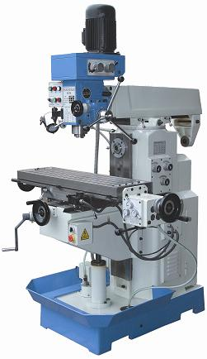
A marószerszámok élesek, ezért mozgatásuk körültekintően történjen. A helytelen befogás a szerszám elmozdulásához, élszögtorzuláshoz, illetve túlterheléshez vezet, ami törést és kivágódást okozhat. Ennek elkerülése érdekében gondoskodni kell: a tengelyvonalú befogásról, a megbízható rögzítésről, és a biztonságos felfekvés megvalósításáról (tisztaság!). Forgó tokmányhoz, szerszámhoz ne nyúljunk!
Univerzális marógép elemzése
- a marófej +/- 90 fokban elforgatható
- az orsó fordulatszám-tartománya 40 – 1.750 ford/perc
- automatikus asztalelőtolás az X-tengely irányában
- manuális vízszintes/függőleges szerszámbefogás M 12 feszítőcsavarral
- manuális befogás mindhárom tengelyen
- hűtőanyag-berendezés, forgácstároló kád
- megvilágítás
- műszaki dokumentáció
 | Műszaki adatok
 | asztalméret |  | mm |  | 280x1000
 | horonyszám |  |  |  | 5
 | horonynagyság |  | mm |  | 14
 | max. furatátmérő ST37ben |  | O mm |  | 30
 | Munkautak
 | x-tengely |  | mm |  | 490
 | y-tengely |  | mm |  | 260
 | z-tengely |  | mm |  | 460
 | orsófej, kézi |  | mm |  | 330
 | Függőleges marófej
 | orsóelőtolás |  | mm |  | 120
 | orsóbefogás |  | ISO |  | 30
 | motorteljesítmény |  | kW |  | 1,5
 | orsófordulatszám |  | ford./perc |  | 115-1.700
 | orsófordulat fokozatok |  | 115-230-290-360-580-720-875-1750 |  | 8
 | Vízszintes orsó
 | orsóbefogás |  | ISO |  | 30
 | motorteljesítmény |  | kW |  | 2,2
 | orsófordulatszám |  | ford./perc |  | 40-1.300
 | orsófordulat fokozatok |  | 40-60-80-110-150-200-270-380-510-680-950-1300 |  | 12
 | Előtolás x-tengelyen
 | előtolási fokozatok |  | 24-40-65-100-185-285-470- 720 mm/perc |  | 8
 | min. táv. asztal-orsó között |  | mm |  | 95
 | max. táv. asztal-orsó között |  | mm |  | 470
 | méret (szélesség x hossz) |  | mm |  | 1520x1330
 | magassága |  | mm |  | 2220
 | súlya |  | kg |  | 1120
Típus |  | Szakmai ismeretek alkalmazása a szakmai és vizsgakövetelmény szerint |  | Az információtartalom vázlata alapján |  | Pontszámok
 |  |  |  |  |  | Max. | Elért
C |  | Fém és egyéb anyagok megmunkálási technológiái |  | Az anyagok megmunkálása, a marás fogalma, feladata és eszközei |  | 10
C |  | Gépipari gyártástechnológia |  | A marási művelet célja, az egyetemes marógép felépítése |  | 20
 |  |  |  | A főhajtómű és a mellékhajtómű feladata, a főmozgás és a mellékmozgások |  | 10
 |  |  |  | Egy új marógép műszaki leírásának és adattáblázatának elemzése |  | 20
 |  |  |  | A maráskor előforduló baleseti veszélyek és azok megelőzésének lehetőségei |  | 10
Szint |  | Szakmai készségek a szakmai és vizsgakövetelmény szerint |  |  |  | Max. | Elért
4 |  | Villamos kéziszerszámok, fémmegmunkáló gépek használata |  |  |  | 10
4 |  | Műszaki rajz olvasása, értelmezése |  |  |  | 5
Összesen |  |  |  |  |  | 85

